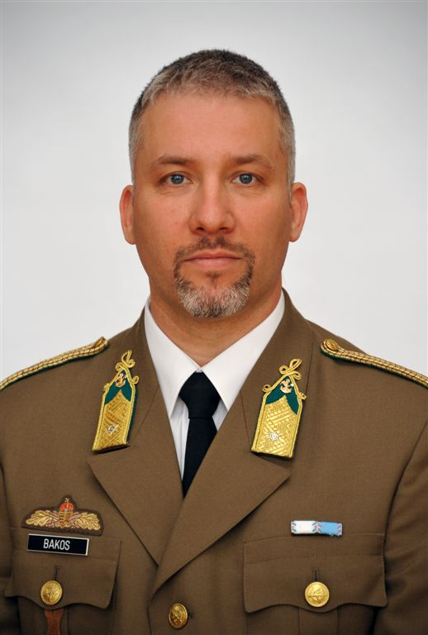
Bakos Tamás
Cím: 2017 Pócsmegyer, Galagonya u. 10.
Email: bakos.tamas@hm.gov.hu
bakos.tamas@uni-nke.hu
Telefon: +36 (1) 432-9000 / 229-528
Születési hely, idő: Miskolc, 1975.06.10.

MUNKAHELYEK ÉS BEOSZTÁSOK
1997-1999 | MH 37. II. Rákóczi Ferenc Műszaki Dandár, Szentes  Felderítő század, 1. szakasz,  szakaszparancsnok, mb. századparancsnok (1999.)
1999-2001 | MH Tiszthelyettes Szakképző Iskola és Kollégium, Szentendre  1. Szakképző Csoport  Oktató főtiszt (műszaki) – Műszaki munkacsoport vezető
2001-2009 | MH Kinizsi Pál Tiszthelyettes Szakképző Iskola, Szentendre  1. Szakképző Csoport  Oktató tiszt (műszaki)
2009-2010 | MH Műveleti Központ, Budapest  Kidolgozó osztály  tiszt
2011-2014 | MH Műveleti és Doktrinális Központ, Budapest  MH Vezetési és Doktrinális Központ, Budapest  Szabályzatfejlesztő osztály  Főtiszt
2014-2016 | MH Kiképzési és Doktrinális Központ, Budapest  Szakkiképzési és Kiképzés Ellenőrző osztály  Kiemelt Főtiszt (műszaki)
2016-2017 | MH Hadkiegészítő, Felkészítő és Kiképző Parancsnokság, Budapest  Kiképzési és Kiképzés Ellenőrző osztály  Kiemelt Főtiszt (műszaki)
2017- | Nemzeti Közszolgálati Egyetem Hadtudományi és Honvédtisztképző Kar, Budapest  Műveleti Támogató Tanszék  egyetemi tanársegéd

TANULMÁNYOK
1993-1997 | Kossuth Lajos Katonai Főiskola  (Zrínyi Miklós Nemzetvédelmi Egyetem  Vezetés és Szervezéstudományi Kar)  Műszaki tiszt, építőmérnök (BsC)
2006-2008 | Budapesti Műszaki és Gazdaságtudományi Egyetem  Gazdaság- és Társadalomtudományi kar  Mérnöktanár (BsC)
2007-2009 | Zrínyi Miklós Nemzetvédelmi Egyetem  Bolyai János Katonai Műszaki Kar  Katasztrófavédelmi Mérnök (MsC)
2016- | Nemzeti Közszolgálati Egyetem  Katonai Műszaki Doktori iskola  Katonai műszaki infrastruktúra kutatási terület

EGYÉB SZAKMAI KITÜNTETÉSEK, DÍJAK
1998. 12. 14. | Vezérkarfőnöki pénzjutalom árvízvédelemért
2002. 05. 21. | Parancsnoki pénzjutalom pedagógusnap alkalmából
2003. 08. 20. | Tiszti Szolgálati Jel III. fokozat
2006. 05. 20. | Árvízvédelemért Szolgálati Jel
2010. 05. 21. | Szolgálati Érdemjel Bronz fokozat
2012. 05. 21. | Az Év Katonája 2012.
2013. 08. 20. | Tiszti Szolgálati Jel II. fokozat
2016. 03. 21. | Migrációs Válsághelyzet Kezeléséért Szolgálati Jel
2019. 10. 22. | Dékáni oklevél és emlékplakett

EGYÉB SZAKMAI TANFOLYAM ÉS TEVÉKENYSÉG
1996 | Ejtőernyős tanfolyam (Borsod Megyei Aero Club)
1999 | CMAS (**) búvár
2002 | Pirotechnikus I. tanfolyam (OKTÁV Továbbképző Központ, Budapest)
2002 | Tűzvédelmi szakvizsga (Tűz- és Munkavédelmi Bt. - Budapest)
2004-2005 | E-tananyag fejlesztése (ZMNE)
2005 | Távoktatási tutor (BME)
2012 | ECDL tanfolyam
2014 | TÜV Rheinland InterCert minősített „Robbanásbiztonság-technika” oktató
2018 - | Magyar Hadtudományi Társaság, Műszaki szakosztály  titkár

IDEGENNYELV-ISMERET
Angol | középfok „B2” komplex
Francia | alapfok „B1” írásbeli, szóbeli - ARMA

